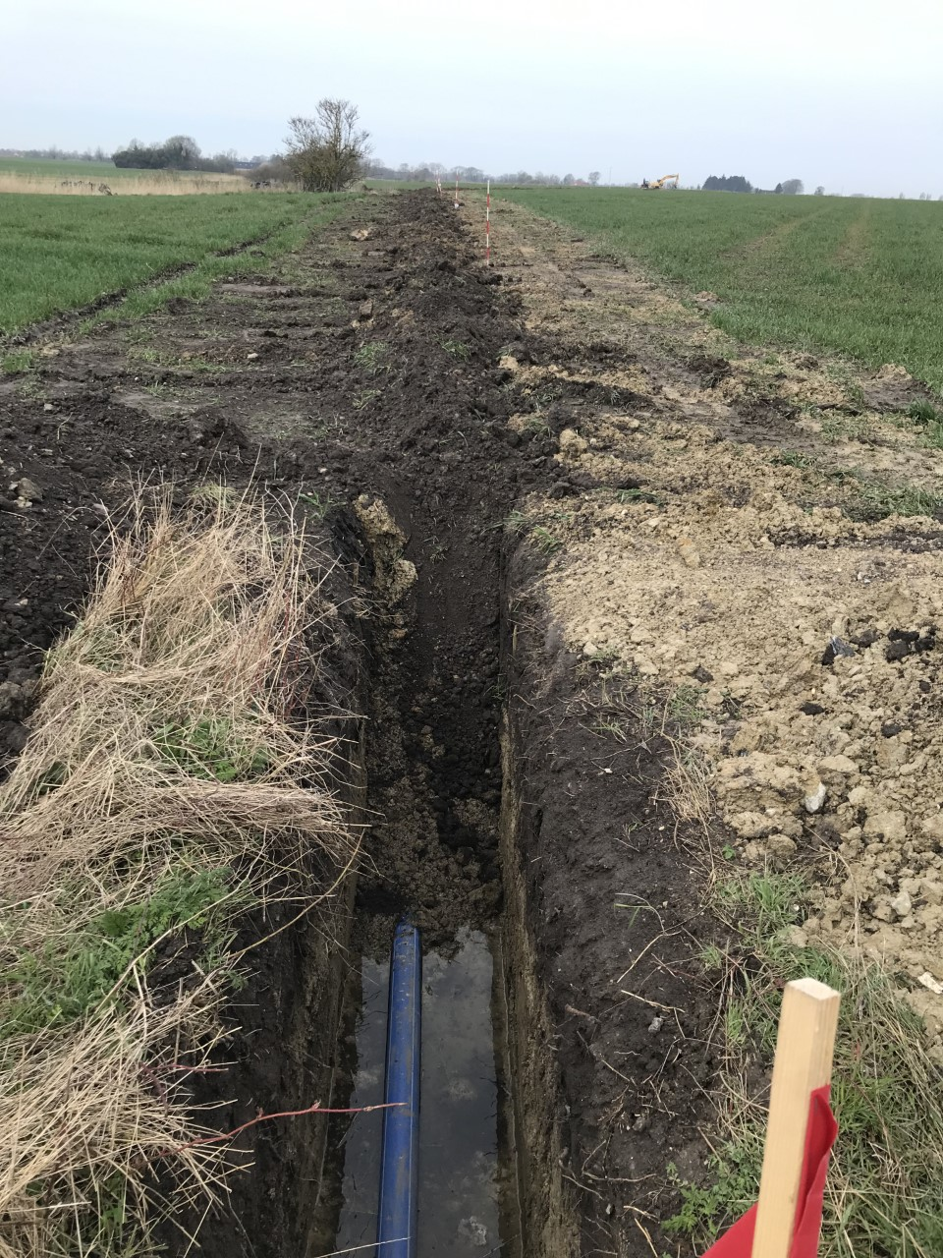
Nedgravning af ny vandledning mellem Hasmark og Tørresø Strand er nu i gang. Man er startet fra Hasmark siden og arbejder sig mod vest.
Formanden 2023.04.19.trinenk

